Kwartalnik Gorlicki nr 6 (styczeń-czerwiec) z 1998 roku

Krzysztof Tokarz
Szkoła Podstawowa nr 4 w Gorlicach
DAWNY KOŚCIÓŁ PARAFIALNY W SĘKOWEJ
Konkurs „Znam moje miasto, znam Ziemię Gorlicką"

Miejscowość Sękowa położona jest na południowy wschód od Gorlic, nad rzeką Sękówka.
Data założenia parafii nie jest dotąd jednoznacznie ustalona.
Starsze opracowania opierają się na przywileju Kazimierza Wielkiego z 1346r. przyjmują, że założenie wsi i parafii nastąpiło równocześnie, tzn. w 1346 r. W publikacji z 1962 r. księdza Bolesława Kumora data przesuwa się o dwa lata na rok 1348. Równocześnie według dokumentów małopolskich wydanych przez Stanisława Kurasia w 1362r. lokalizacja wsi miała nastąpić dopiero w 1363.
Bez wzglądu na konkretną datę założenia parafii, pozostaje faktem, że około połowy XIV wieku istniała wieś i parafia Sękowa.
Kościół pod wezwaniem śś. Filipa i Jakuba Apostoła leży na pograniczu wsi Sękowa i Siary, w niewielkim zakolu rzeki Sękówki, na terenie płaskim, zalewowym.
Składa się z pięciu członów: prezbiterium, nawy, zakrystii, wieży i sobót.
Rzut nawy prawie kwadratowy, prezbiterium wąskie, prostokątne zamknięte trójbocznie, przy nim od północy prostokątna zakrystia.
Od zachodu przy nawie kwadratowa wieża. Całość wokół otaczają soboty. Kościół prawie w zupełności osłonięty jest wysokim i ostrym dachem wspartym na słupach.
Wewnątrz w prezbiterium i nawie strop płaski na jednym poziomie, przedzielony ścianą ze wspólnym dla prezbiterium i nawy podciągiem wzdłużnym. Ściany oszalowane deskami poziomo.
Chór muzyczny o prostym parapecie nadwieszonym na dwóch belkach. Na jednej z nich data 1819, pozostałości malowidła. Wejście na chór wewnętrzne - obecnie zewnętrzne.
Posadzka w nawie i prezbiterium wykonana jest z kwadratowych płyt kamiennych, w prezbiterium podwyższona o jeden stopień a następnie o drugi bliżej ołtarza. Krawędzie stopni ozdobnie profilowane.
Pod wieżą umieszczone są płyty chodnikowe, pod sobotami beton. Belki wieńczące zrąb ścian są ozdobnie profilowane. Otwory okienne umieszczone są w nawie i prezbiterium od południa oraz w prezbiterium od północy i wschodu, te ostatnie zaszklone. Portale prostokątne:
- główny: szeroki, zamknięty łukiem trój Ustnym w „ośli grzbiet", w narożach widnieją pozostałości dawnej polichromii. Drzwi dwuskrzydłowe klepkowe.
- południowy o zamknięciu zbliżonym do poprzedniego, drzwi klepkowe.
- z prezbiterium do zakrystii także wzorowany na poprzednich, rekonstruowany, drzwi jednoskrzydłowe, klepkowe.
Wieża dachowa - storczykowa, składa się z jedenastu kozłów wiązarowych. Usztywniona zaczepami wokół prezbiterium. System usztywniania wzdłużnego przerwany wprowadzeniem konstrukcji wieżyczki na sygnaturę.
Dach nad prezbiterium i nawą wspólny, nieco podwyższony w stosunku do dachu sobót. Nad nawą widnieje wieżyczka na sygnaturkę pokryta blachą uwieczniona żelaznym krzyżem. Podobny krzyż wieńczy hełm wieży. Wszystkie dachy, zadaszenia, hełm pokryte są gontem.
Hełm wieży jest czteropałaciowy, kopulasto-dzwonowy, zwieńczony wysmukłą ośmioboczną latarnią zakończoną kopulastym przykryciem.
Dokładnie, poświadczony archiwalnie czas budowy drewnianego niegdyś parafialnego kościoła, będącego przedmiotem niniejszego opracowania nie jest znany. Niewielkie też są szanse, aby datę tę udało się ustalić poprzez kwerendę archiwalną.
W początkowym okresie zainteresowania zabytkiem Stanisław Tomkiewicz określił czas budowy ogólnie na wiek XVI, Datowanie to zdaje się podtrzymać Feliks Kopyra, powrócił do niego Gerard Ciołek. Bardziej dokładnie precyzuje datę 1520 Marian Sokołowski. Wreszcie Jan Zachwatowicz wiąże kościół z rokiem 1540. Marian Kornecki podaje czas budowy "przed 1522r."
Do literatury naukowej przenikły dwie daty –1522 i 1540.
Wzmiankują one o kościele zapewne stąd, że pierwsza z nich 1520 znajduje się wyryta na białej kamiennej chrzcielnicy w kształcie kielicha, do dziś zachowanej w kościele. Druga z rokiem 1540 znajdowała się na dzwonie zamieszczonym niegdyś na wieży.
Ponieważ daty te nie są w żaden konkretny sposób potwierdzone, została wprowadzona ogólna datacja, określająca czas budowy kościoła na pierwszą ćwierć XVI w. lub początek tego stulecia.
Początkowo w XVI w., kościół składał się z nawy i prezbiterium, potem dobudowano zakrystię. W tym początkowym okresie kościół przykryty był tak, jak obecnie jednokalenicowym dachem, wspólnym dla nawy i prezbiterium, bez sygnaturki.
Architektoniczne ukształtowanie wnętrza w zasadniczej koncepcji niewiele różniło się od obecnego. Nie wiadomo natomiast czy w kościele był wówczas chór muzyczny, czy ściany pokrywała polichromia oraz z jakiego materiału wykonana była posadzka.
Z biegiem czasu na przełomie wieku XVII-XVIII, zarówno ze względów, użytkowo - praktycznych, jak i zgodnie z ogólnie panującą wówczas modą kościół w Sękowej został powiększony o wieżę i otaczające go soboty. Wpłynęło to na zmianę dotychczasowej bryły kościoła.
Od strony zachodniej dostawiona została czworoboczna przysadzista wieża, z szerokim zadaszeniem. Z pozostałych trzech stron budowlę otaczają szerokie soboty o niezwykle wysoko osadzonych i stromych połaciach dachowych, łączących się bezpośrednio z zadaszeniem wieży. W ten sposób przestrzeń podwieżowa oraz sobót powiększyła powierzchnię użytkową kościoła. Zwłaszcza w czasach słoty mogli się tutaj schronić ludzie, którzy nie mieścili się w świątyni.
Równocześnie spełniały soboty jeszcze jedną najistotniejszą funkcję osłaniały od opadów atmosferycznych zrąb i podwalinę kościoła. Można przypuszczać, że wieża i soboty powstały równocześnie oraz, że ich budowa nastąpiła w XVII stuleciu.
Pewne jest, że w czasie budowy sobót, przekształcone zostały w nawie i prezbiterium od strony południowej pierwotne otwory okienne.
Miało to miejsce najprawdopodobniej w I połowie XVII w., gdy w prezbiterium umieszczono zapewne na miejscu niskiego tryptyku, który wypełniając trójboczne zamknięcie prezbiterium zasłonił również oba znajdujące się w jego ścianach otwory okienne.
Jest to ołtarz architektonicznie trój osiowy, jednokondygnacyjny, z wysokim cokołem, bramkami i szczytem datowanym na I połowę XVII w. Jest jednym z trzech ołtarzy barokowych, które zachowały się do czasów współczesnych we wnętrzu, wciąż nie odmalowanym pierwszym co rzuca się w oczy to XVI-wieczny cenny obraz na drewnie - tryptyk w głównym ołtarzu przedstawiający św. Mikołaja w części centralnej, po bokach św. Benedykt i św. Antoni. Po stronie prawej św. Mikołaja figura św. Piotra, po lewej św. Andrzeja. W medalionach patronowie kościoła św. Filip z prawej, św. Jakub z lewej. Na predelli ołtarza znajduje się stara płaskorzeźba, przedstawiająca Zaśnięcie Matki Bożej w otoczeniu apostołów.
Na ścianach fragmenty XVIII w. polichromii.
Ostatnim uzupełnieniem bryły kościoła była wieżyczka na sygnaturkę, której obecność w konstrukcji więźby dachowej jest najwyraźniej widoczna. Została ona wprowadzona zapewne w XVIII w.
Skromne wnętrze uzupełniają dwa późniejsze obrazy na XVIII w. feretronach, jak również stacje drogi krzyżowej.
Pierwszą konkretną datą, jaką dostarcza nam

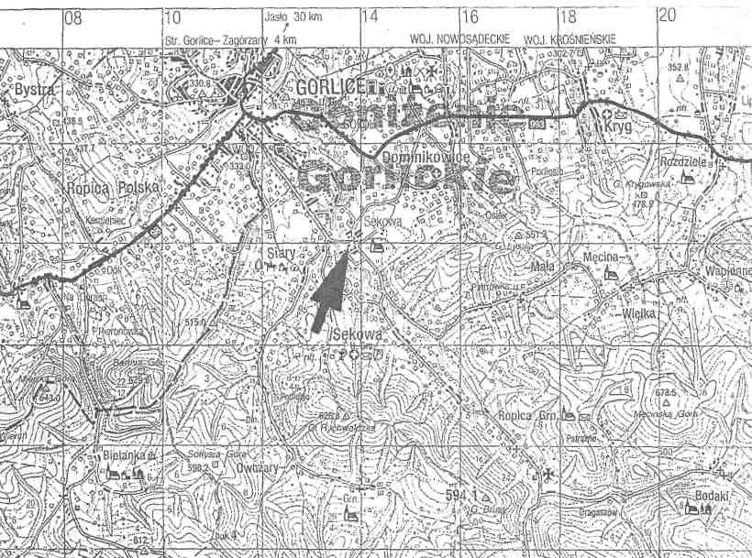
obiekt, jest rok 1819, wymalowany na jednej z belek podchórza muzycznego. Datę tę przyjęto za moment odnowienia całego kościoła.
Opis kościoła wykonany przez Tomkiewicza w 1888r., pozwala stwierdzić, że w 1888r. dolna belka tęczowa była już wycięta, aby nie zasłaniała widoku na ołtarz główny. W czasie remontu w 1983 roku ponownie zamocowano belkę z krzyżem. Ściany i strop pokryte były ornamentalno-figuralną polichromią o cechach neogotyckich.
Istnienie wcześniejszej polichromii zdaje się posiadać nie tylko datowana belka podchórza muzycznego, co przede wszystkim pozostałość dekoracyjnego (być może XVI w.) malowidła na portalu zachodnim.
"Uratowanie" kościoła, po wzniesieniu murowanego w latach 1882-1886, przypisuje się Władysławowi Długoszowi, który najprawdopodobniej sfinansował przeprowadzenie niezbędnych prac remontowych.
Kościół przetrwał zasadniczo bez zmian do początków I wojny światowej. W czasie działań wojennych, na przełomie 1914/1915r., gdy w pobliżu ustawiała się linia frontu, wojska austriacko - węgierskie zdewastowały znacznie kościół, rozbierając go na umocnienia okopów.
Dokonane zniszczenia opisał Tadeusz Szydłowski w książce pt. "Ruiny Polski". Jej echa znalazły odbicie w prasie codziennej.
Prace konserwatorskie rozpoczęto zapewne już 1915r., a ich ukończenie mogło nastąpić z końcem 1918r.
Bogdan Trater, konserwator zabytków województwa krakowskiego, uczynił w swym "Dzienniku konserwatorskim" pod datą 30 marzec 1935 r. zapis, z którego wynikało, że wnętrze kościoła jest wyremontowane, rekonstrukcji wymaga ołtarz główny oraz dach. Nie wiadomo, czy do wybuchu II wojny światowej dach został naprawiony.
Data ostatniego, wielkiego, już powojennego remontu nie była dokładnie podawana, nie był

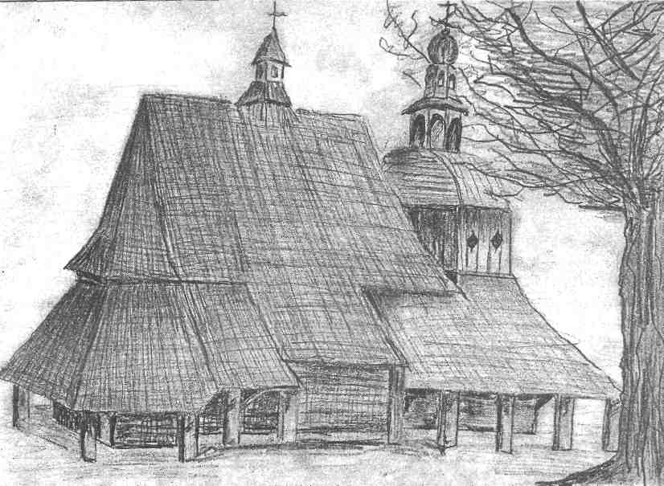
także znany pełen zakres wykonywanych wówczas prac. Przypuszcza się, że remont miał miejsce w latach 1948-1955 lub 1953-1955. Prace objęły wówczas remont wieży i sobót, wymianę dachu, usunięcie mułu naniesionego przez powódź, uzupełnienie płyt posadzkowych. Ponadto w latach 1942 do 1949 przeprowadzono rekonstrukcję ołtarza głównego. Prace rzeźbiarskie wykonał Piotr Kędzierski z Krosna, a stolarskie Franciszek Liszka z Siar. Wykonanie tak wielkiego i kosztownego zakresu prac było możliwe dzięki rozpowszechnieniu w postaci specjalnie wykonanego przez artystkę Marię Gabryel-Rużycką drzeworytu z widokiem kościoła.
W następnych już latach, zapewne od 1955r. kościół przygotowano do kultu przez parafię. Wówczas wykonano ambonę, boczne ołtarze, balaski oraz pod sobotami założono beton.
Ostatnie zabezpieczające prace konserwatorskie miały miejsce w 1972 r., kiedy wymieniono częściowo pokrycie gontowe oraz wzmocniono konstrukcję więźby dachowej.
Po poważnych zniszczeniach podczas I wojny światowej gruntowego remontu doczekał się dopiero w 1983 r., za co parafia w Sękowej otrzymała I nagrodę Ministra Kultury i Sztuki.
Podczas rekolekcji wielkopostnych trwających od 2 kwietnia do 5 maja 1995r. dokonano historycznego dzieła - wprowadzenia figury Matki Bożej Fatimskiej i nabożeństwa ku jej czci. Cała parafia pragnie się włączyć w ogólnoświatowy nurt modlitw, które mają zabezpieczyć rodzinę ludzką przed wielkimi zagrożeniami, jakie niesie współczesność.
W latach 1882-1886 wzniesiono w Sękowej z fundacji Józefy Szymonowiczowej, nowy, murowany kościół parafialny. Mimo to dawny drewniany kościół nie uległ naturalnemu zniszczeniu, jak to miało miejsce w tylu innych analogicznych wypadkach.
Uratowanie zabytku przypisywane jest ówczesnemu królewskiemu mistrzowi Władysławowi Długoszowi, właścicielowi pobliskich Siar, który zapewne własnym kosztem remontował "śliczny kościółek w Sękowej przestary choć niewiadomej daty powstania". Udział zapewne swój w ratowaniu zabytku posiada także ówczesne Grono Konserwatorów Galicji Zachodniej W czasie I wojny światowej na przełomie lat 1914/1915 drewniany kościółek w Sękowej ulega poważnej dewastacji, dokonanej przez wojsko austriackiej monarchii.
Opis zniszczeń oraz zdjęcia przedstawiające stan obiektu, a następnie przeprowadzone prace konserwatorskie, podaje Tadeusz Szydłowski. Zabytkowy kościół uratowany został dzięki energicznej akcji podjętej przez Towarzystwo Opieki nad Zabytkami Przeszłości oraz Krajowego Konserwatora Zabytków w Krakowie, a wbrew - zapewne sporadycznym głosom przeciwnym jego budowie.
Kościół w Sękowej uznany został za zabytek orzeczeniem Urzędu Wojewódzkiego Krakowskiego z dnia 5 marca 1930 r.
Obiekt przetrwał szczęśliwie okres II wojny światowej, a po jej zakończeniu w latach 1946-1950 przeprowadzono niezbędne prace konserwatorskie staraniem Społecznego Komitetu, a pod nadzorem Wojewódzkiego Urzędu Konserwatorskiego w Rzeszowie.
W ramach obowiązującej od 1964 r. klasyfikacji zabytków budownictwa i architektury, kościół w Sękowej został zaliczony do I grupy zabytkowej, a decyzję utrzymano również podczas weryfikacji przeprowadzonej w 1972 r. Ksiądz Prałat Stanisław Dziedzic mając na uwadze zabytek cenny, wysokiej klasy, od początku poczynał starania o remont świątyni. Kiedy pojawiła się taka szansa, nikt nie był opieszały, ani z darami, ani z wkładem pracy.
W roku 1981 wykonana została dokumentacja, a 20 sierpnia 1983r. kościół był już gotów.
Prace przeprowadzono błyskawicznie.
Świątynia stała się sprawą i dziełem całej parafii . W pracach wymagających trudu i czasu brała dosłownie udział cała wspólnota, dając świadectwo wiary, umiłowania i przywiązania do Domu Bożego. Kościół powstał tam, gdzie stoi teraz jako opiekun wielowiekowej wsi, która dopiero teraz staje się atrakcją turystyczną Polski i Europy.
Ministerstwo Kultury i Sztuki przyznało na ręce ks. Dziedzica jedną z równoległych pierwszych nagród za użytkowanie obiektu zabytkowego za rok 1983.
Podstawą był stan tego samego obiektu.
"Kościół powinien być w swoim świecie -mówi proboszcz ks. Dziedzic. Nie jest celowe wysyłanie tych starych, drewnianych budowli do skansenu. Trzeba je chronić tam, gdzie są".
Te cenne wypowiedziane słowa znalazły potwierdzenie w europejskiej organizacji PRINX EUROPA NOSTRA - która przyznała kościołowi medal za wzorową restaurację.

Bibliografia
1. Słownik Geograficzny Królestwa Polskiego, s. 468, Warszawa 1889
2. Ks. B. Kumor, Powstanie i rozwój sieci parafialnej w Małopolsce Południowej do końca XVI w., Prawo Kanoniczne 1962, nr 3-4, s.529
3. Zbiór dokumentów małopolskich, wyd. Stanisław Kuraś, Wrocław - Warszawa- Kraków cz. 1,1962, s.131
4. R. Brykowski, Drewniany Kościół p.w. śś. Filipa i Jakuba oraz św. Anny w Sękowej pow. Gorlice, wstępne studium historyczne do prac konserwatorskich, s. 15-17, Warszawa 1973
5. J. Z. Łoziński, Pomniki sztuki w Polsce, Tom 1, s. 450, Warszawa 1985
6. S. Tomkiewicz, Powiat Gorlicki, Teka Grona Konserwantów Galicji Zachodniej II, 1900, s. 295
7. Przewodnik po Polsce, s. 331, Warszawa 1963
8. R. Brykowski
9. R. Brykowski
10. J. Z. Łoziński, B. Wolff Łozińska, Katalog Zabytków Sztuki w Polsce. Województwo rzeszowskie, Powiat gorlicki, Część X, Warszawa 1955
11. R. Brykowski, Nad rzeką Ropą Zabytki architektury powiatu gorlickiego, Część III, s. 497, Kraków 1968
12. Piecuch, A. Harkawy, Szlakiem Bitwy Gorlickiej 2 maja 1915rs. 45-46, Gorlice-Maj-1994r.
13. Informacja Wojewódzkiego Konserwatora Zabytków w Rzeszowie mgr Zbigniewa Juchy
14. R. Brykowski
15. Tenże, Zabytki Architektury i Budownictwa w Polsce. Województwo rzeszowskie, Seria A, Tom VII, Warszawa

